Lampiran 1.Hasil identifikasi kunyit
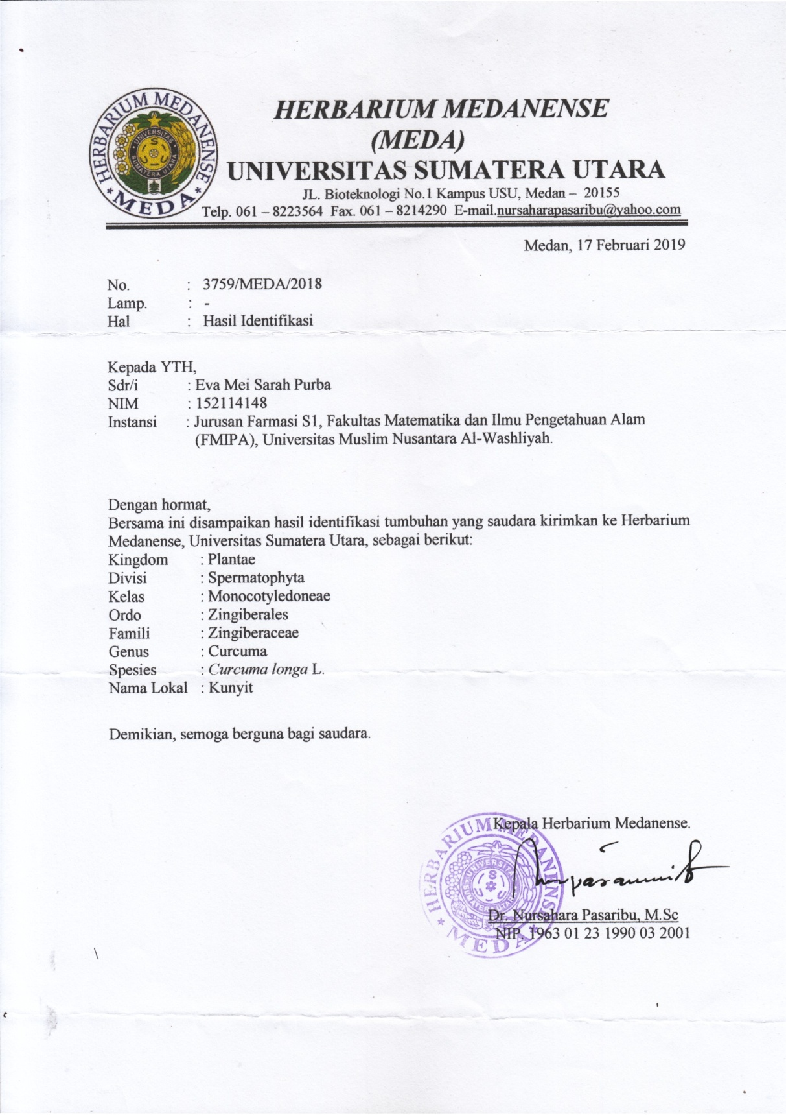

Lampiran 2. Hasil Identifikasi Kemiri
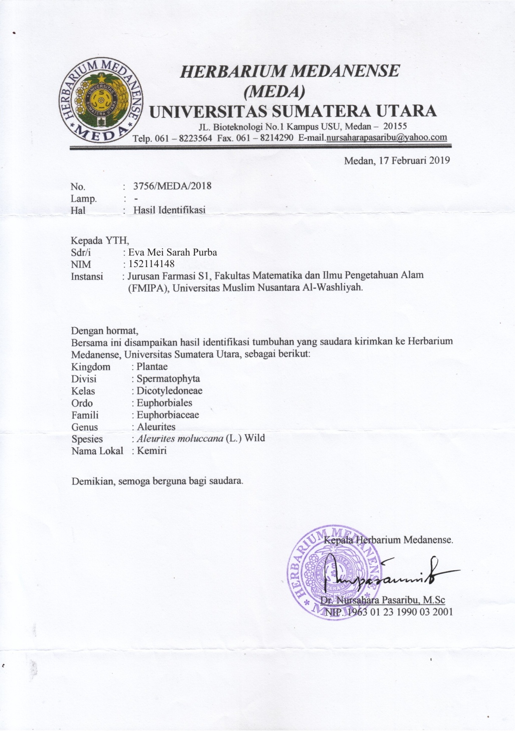

Lampiran 3. Sampel Kemiri
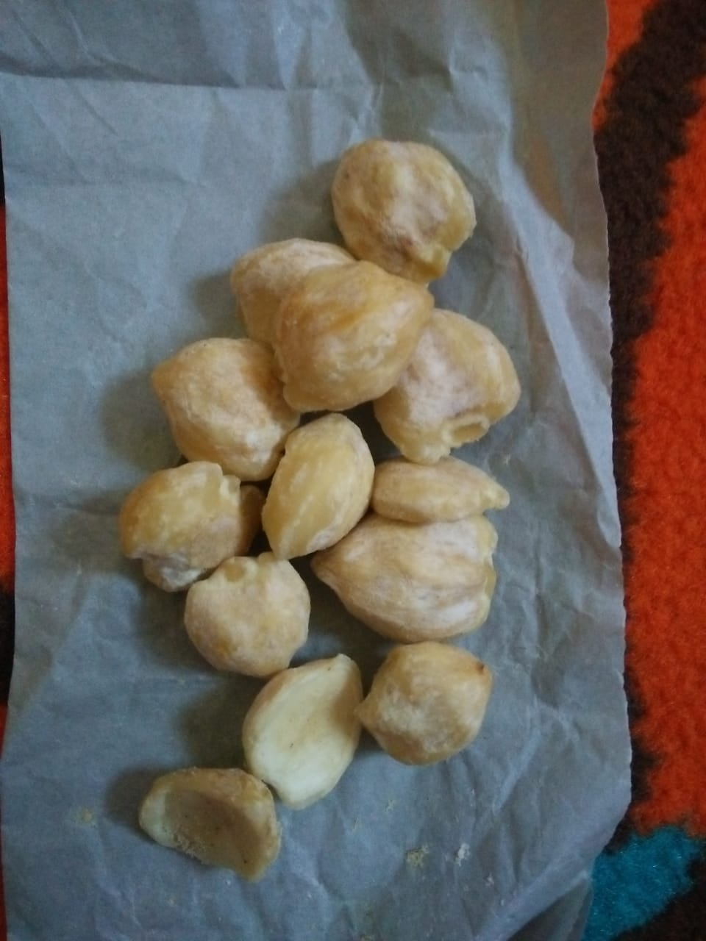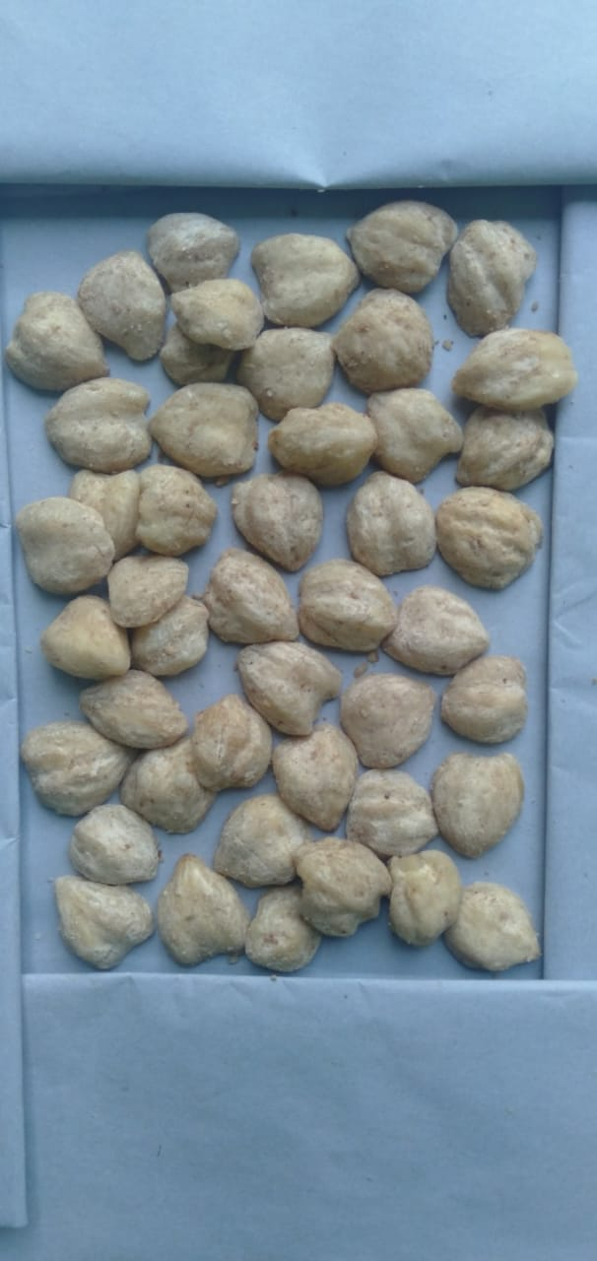
Kemiri sebelum di sangrai Kemiri setelah di sangrai

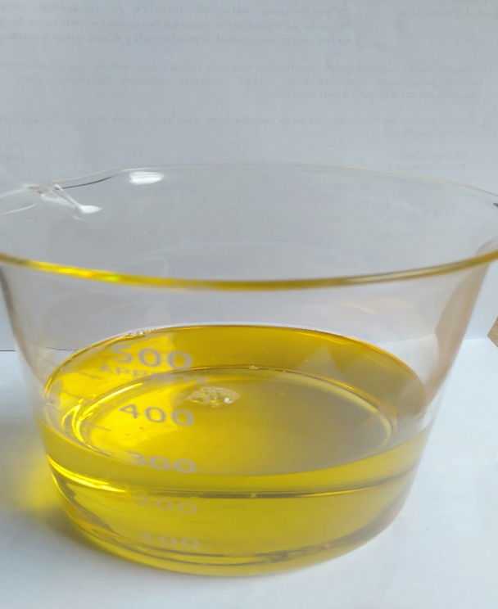
Hasil isolasi minyak kemiri

Lampiran 4. Sampel Kunyit
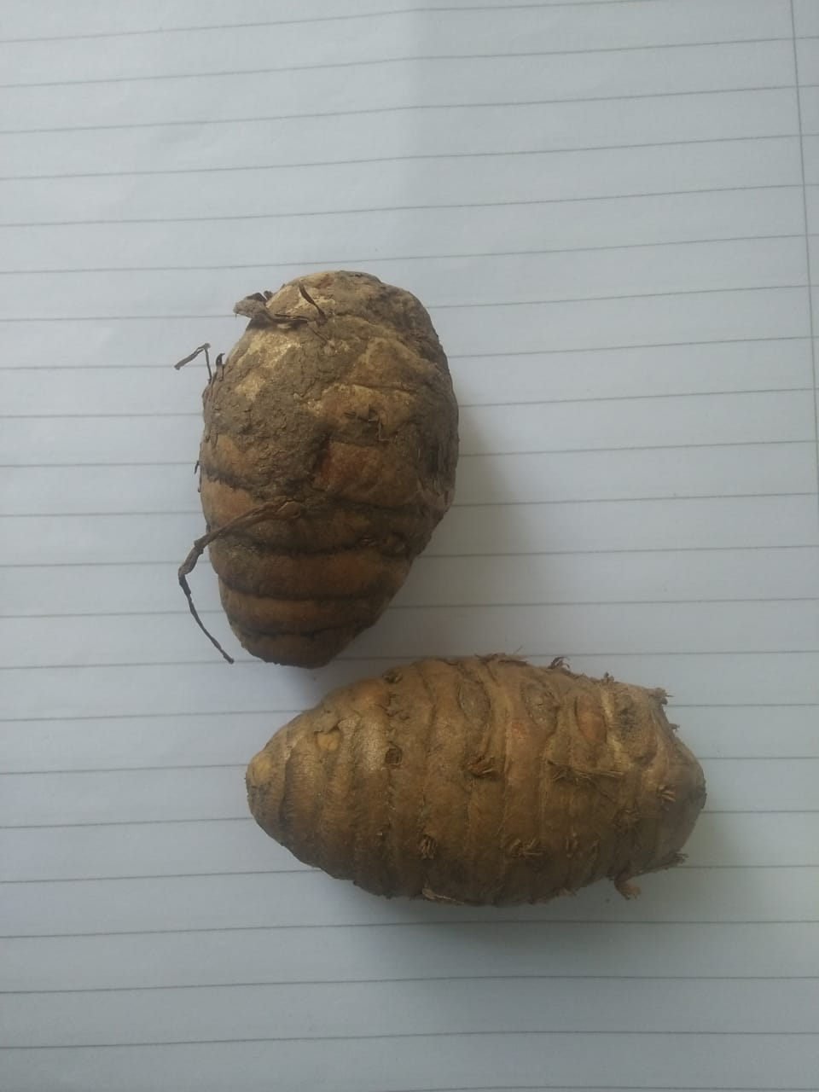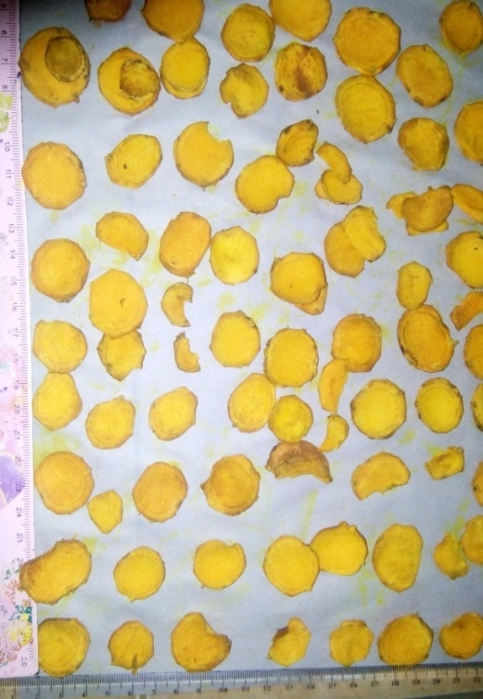
Kunyit dalam bentuk utuh Kunyit pada saat pengeringan

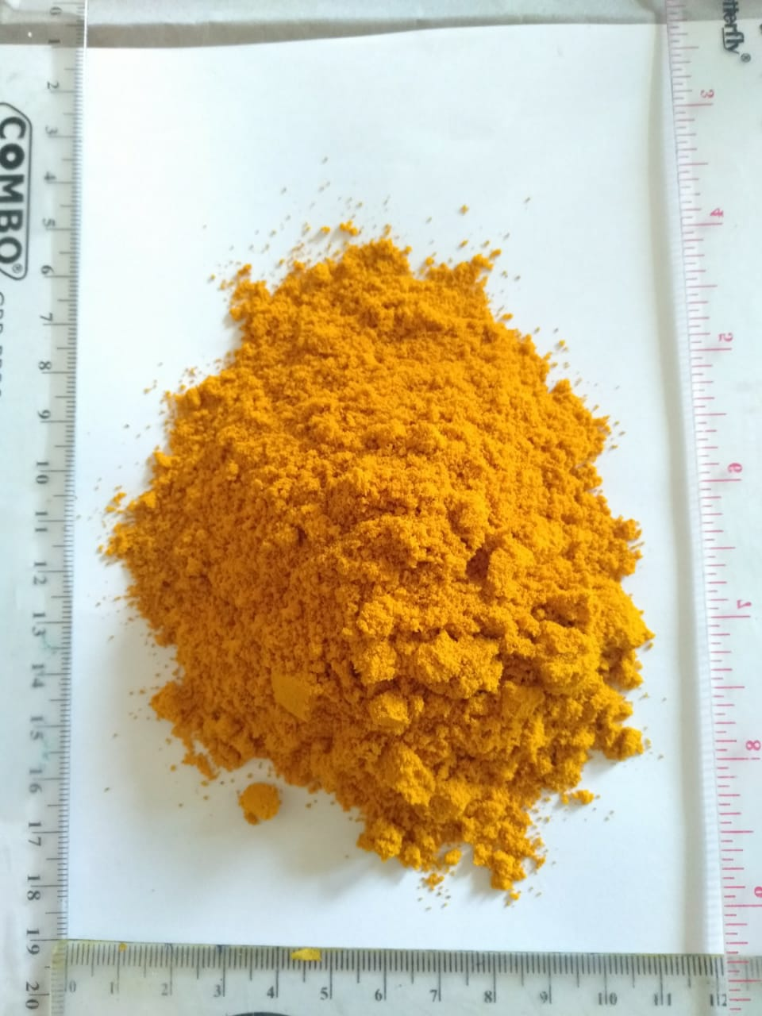
Serbuk kunyit

Lampiran 5. Alat yang digunakan saat penelitian
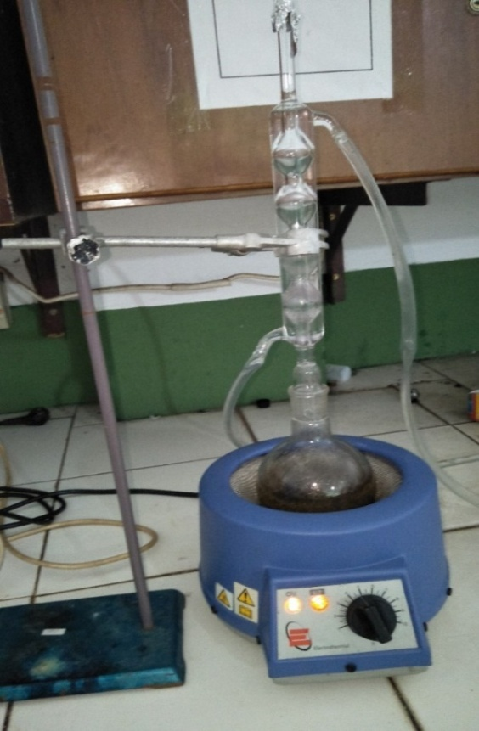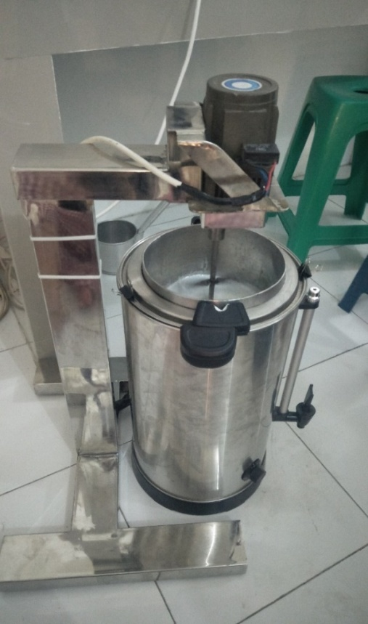
Alat refluks Alat krim modifikasi

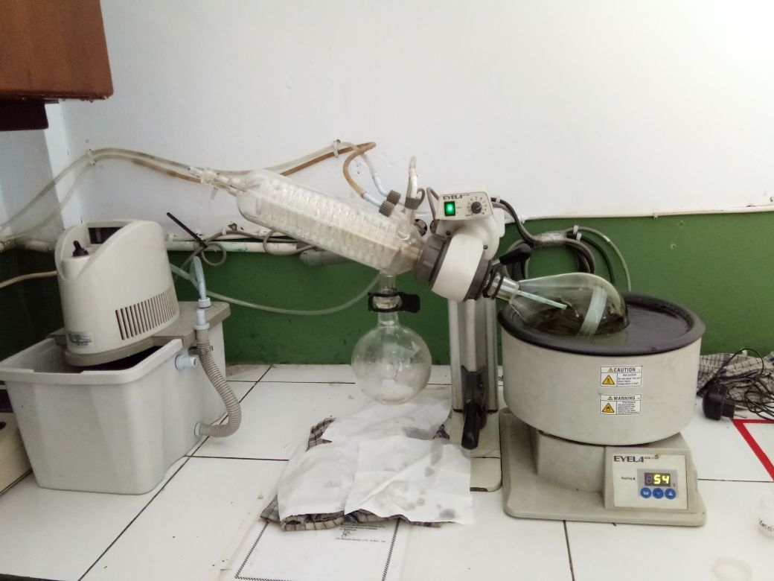
Alat rotary evaporator Ph meter

Lampiran 6. Evaluasi sediaan
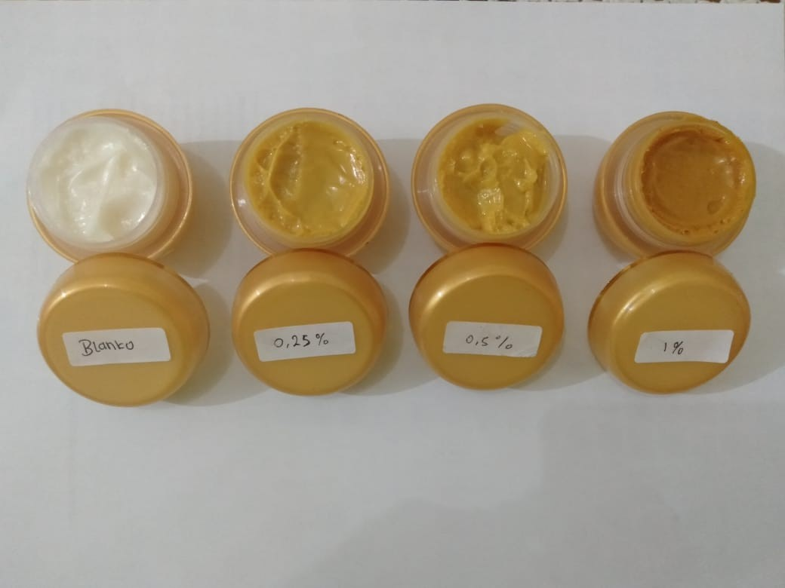
Uji evaluasi sediaan perubahan warna pada minggu ke- 1
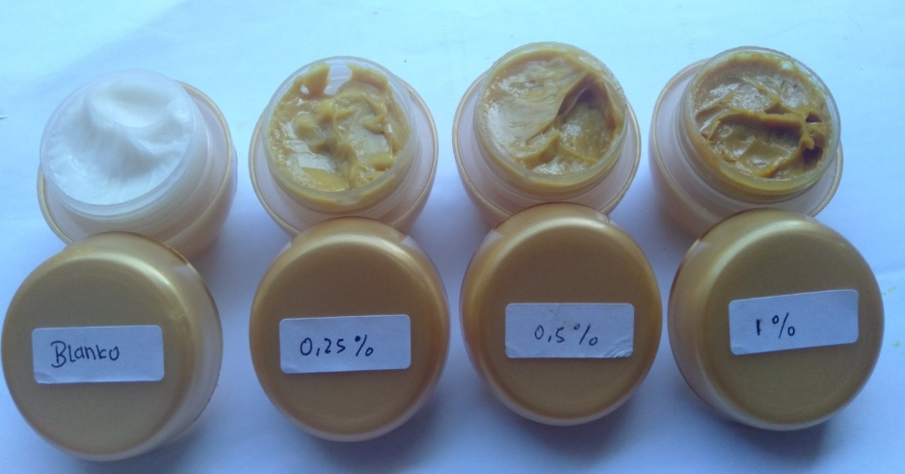
Uji evaluasi sediaan perubahan warna pada minggu ke- 7
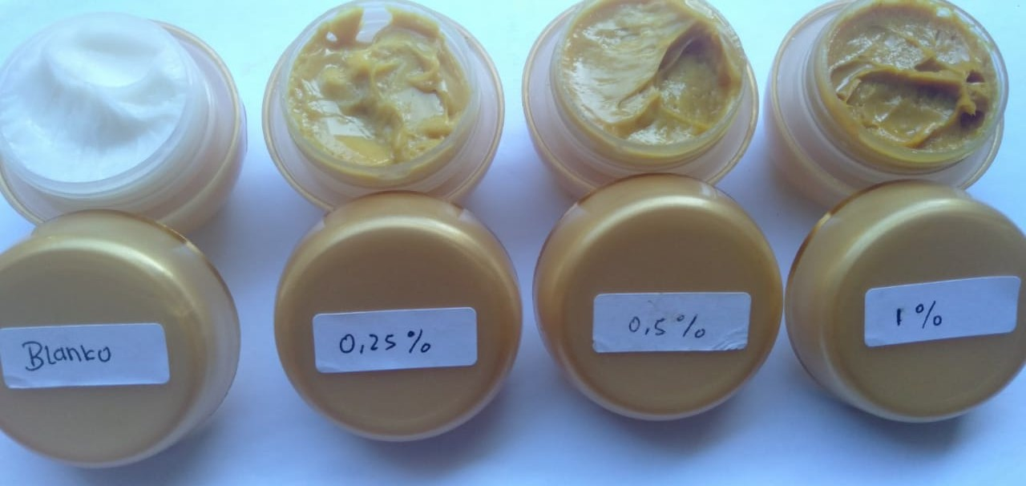
Uji evaluasi sediaan perubahan warna pada minggu ke- 12

Lampiran 7. Pengujian pH sediaan
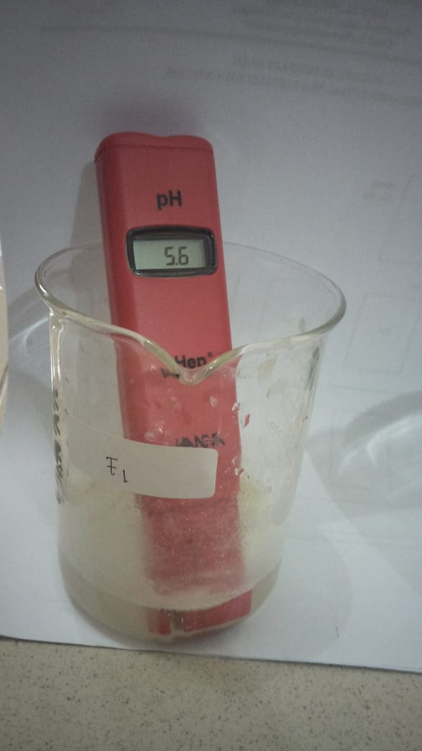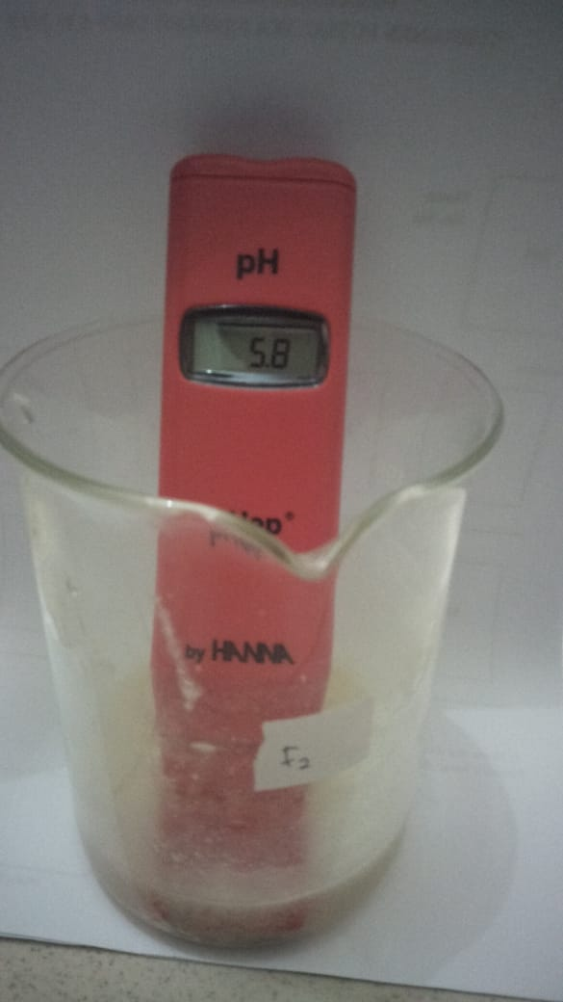
Pengukuran pH sediaan krim F1 (0.25 %) pengukuran pH sediaan krim F2 (0.5%)

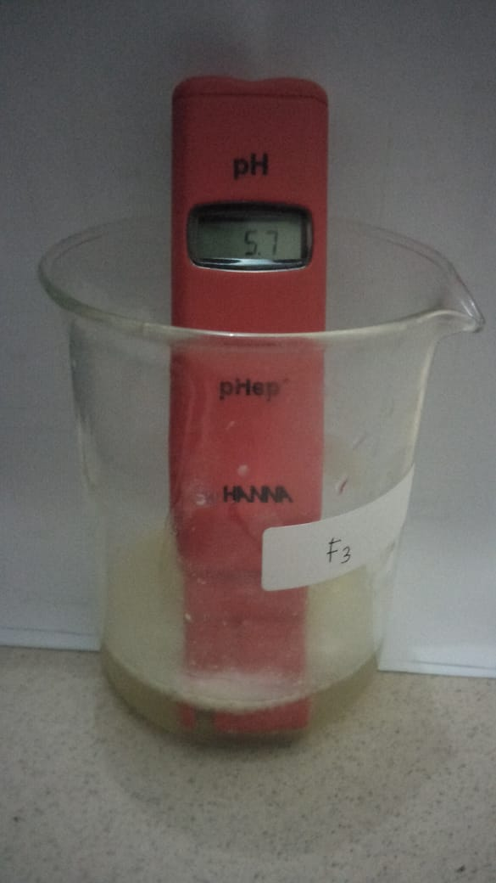
Pengukuran pH sediaan krim F1 (1%)

Lampiran 8. Uji iritasi formula pada sukarelawan

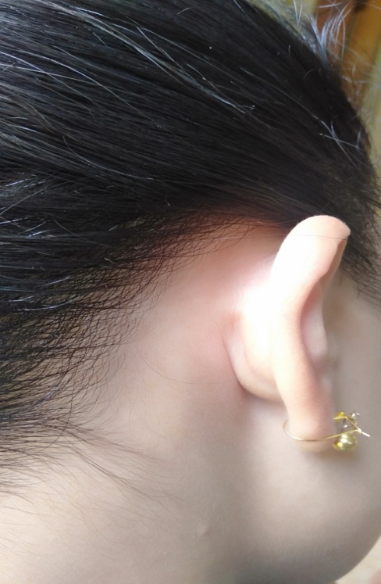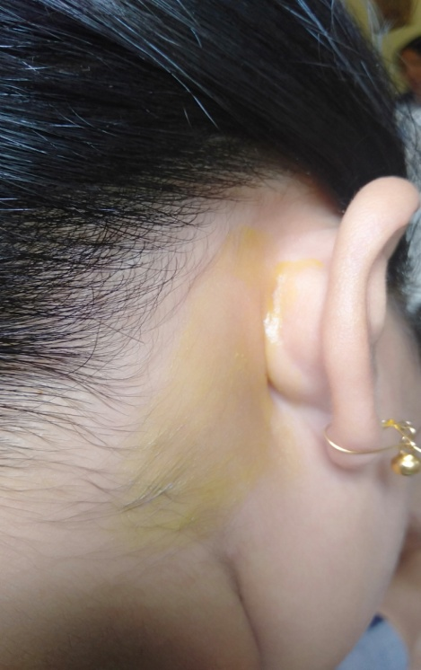
Gambar sukarelawan Sebelum Gambar sukarelawan pada
pengolesan formula saat pengolesan formula

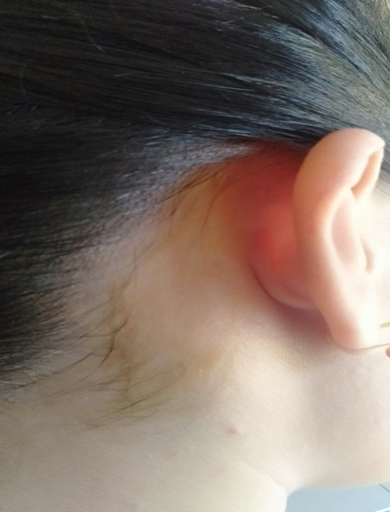
Gambar sukarelawan setelah 24 jam pemakaian formula
Dan tidak terjadi iritasi

Lampiran 9. Bagan alir prosedur kerja
Pengumpulan dan pengolahan sampel tanaman kunyit
PengumpulanKemiri (Aleuritesmoluccana)

Di sangrai lalu
Diblender
Dibersihkan
Dirajang
Ditimbang

Serbuk
kunyit segar
Dipress
Minyak
Dikeringkan
Kunyit kering
Dihaluskan
Ditimbang

Kunyit serbuk

Pemeriksaan kadar air
Dimaserasi dengan etanol 96%

Maserat dirotary
Diformulasi sedian krim
Ekstrak kental

Evaluasi sediaan krim

- Uji organoleptis
- Uji pH
- Ujitipe emulsi
- Uji homogenitas
- Uji stabilitas sediaan
Ujiiritasi

Lampiran 10. Bagan alir proses pembuatan sediaan krim
Metil paraben, TEA, dan Gliserin
Minyakkemiri, asam stearat, dan cera alba

Dilarutkan dengan air panas
Dipanaskandalam suhu 70°C

Massa 2
Massa 1

Massa 1 + massa 2

Dasar krim
+ ekstrak kunyit

Formula 3
Dengan ekstrak kunyit 1%
Formula 0
Tanpa ekstrak kunyit
Formula 1
Dengan ekstrak kunyit 0,25%
Formula 2
Dengan ekstrak kunyit 0,5%

Lampiran 11. Perhitungan % rendamen simplisia
$$\%randemen =\frac{volume minyak}{berat sampel} ×100\%$$
Minyak kemiri = $\frac{1,9 L}{5 Kg}×100\% =$38,0 %
$$\%randemen =\frac{berat ekstrak}{berat simplisia} ×100\%$$
Ekstrak Kunyit = $\frac{159,5 g}{7500 ml}×100\%=2,126\%$
Perhitungan Karakterisasi Simplisia

- Perhitungan kadar air simplisia
Kadar air = $\frac{Volume air (ml)}{Berat sampel}×100\%$
- Sampel 1
Berat sampel = 5,0 gram
Volume 1 = 0,8 ml
Volume 2 = 1 ml
Kadar air = $\frac{1-0,8}{5,0}×100\%$ = 4 %

- Sampel 2
Berat sampel = 5,0
Volume 1 = 0,8 ml
Volume 2 = 1,2 ml
Kadar air =$\frac{1,2-0,8}{5,0}×100\%=8 \%$

- Sampel 3
Berat sampel = 5,0
Volume 1 = 1,2 ml
Volume 2 = 1 ml
Kadar air = $\frac{1,2-1}{5,0} ×100\%=4 \%$

Rata-rata kadar air = $\frac{4 \%+8 \%+4 \%}{3}$= 5.33 %

Lampiran 12. Surat pernyataan
SURAT PERNYATAAN

Saya yang ber tandatangan dibawah ini:
Nama :
Umur :
Alamat :

Menyatakan bersedia menjadi sukarelawan untuk uji iritasi yang dilakukan dalam penelitian eva mei sarah purba dengan judul penelitian Pembuatan Minyak Kemiri (Aleurites moluccana L.) Dengan Metode Sangrai Selama 15 menit Dan Pemanfaatannya Sebagai Bahan Dasar Sediaan Krim Ekstrak Etanol kunyit ( curcuma longa L.) dan memenuhi kriteria sebagai sukarelawan uji sebagai berikut (Ditjen POM, 1985).
- Wanita berbadan sehat
- Usia antara 20-30 tahun
- Tidak ada riwayat penyakit yang berhubungan dengan alergi
- Bersedia menjadi relawan

Apabila terjadi hal-hal yang tidak di inginkan selama uji iritasi, sukarelawan tidak akan menuntut kepada peneliti.

Demikian surat pernyataan ini dibuat, atas partisipasinya peneliti mengucapkan terimakasih.

Medan, Juni 2019
Sukarelawan Peneliti

( ) (eva mei sarah purba)

Lampiran 13. Contoh Lembar penilaian Kuesioner Untuk Uji Kesukaan (Hedonic test)
Mohon kesediaan sahabat/teman-teman untuk mengisikan jawaban sesuai dengan pendapatnya.
Nama :
Umur :
- Perhatikan warna dari masing-masing formula dan mohon diberi jawaban pada pertanyaan:
- Bagaimana penilaian sahabat/teman-teman terhadap Warna sediaan krim “konsentrasi 0,25 %”ini
- STS 2. TS 3. KS. 4. S 5. SS
- Bagaimana penilaian sahabat/teman-teman terhadap Warna sediaan krim “konsentrasi 0,5%”ini
- STS 2. TS 3. KS. 4. S 5. SS
- Bagai
- mana penilaian sahabat/teman-teman terhadap Warna sediaan krim “konsentrasi 1 %”ini
- STS 2. TS 3. KS. 4. S 5. SS
B. Perhatikan Bau dari masing-masing formula dan mohon diberi jawaban pada pertanyaan:
- Bagaimana penilaian sahabat/teman-teman terhadap Bau sediaan krim “konsentrasi 0,25 %” ini
- STS 2. TS 3. KS. 4. S 5. SS
2. Bagaimana penilaian sahabat/teman-teman terhadap Bau sediaan krim “konsentrasi 0,5%” ini
- STS 2. TS 3. KS. 4. S 5. SS
3. Bagaimana penilaian sahabat/teman-teman terhadap Bau sediaan krim “konsentrasi 1%” ini
- STS 2. TS 3. KS. 4. S 5. SS
C. Perhatikan Bentuk/konsistensi dari masing-masing formula dan mohon diberi jawaban pada pertanyaan:
- Bagaimana penilaian sahabat/teman-teman terhadap Bentuk/konsistensi sediaan krim “konsentrasi 0,25%”ini
- STS 2. TS 3. KS. 4. S 5. SS
3. Bagaimana penilaian sahabat/teman-teman terhadap Bentuk/konsistensi sediaan krim “konsentrasi 0,5%”ini
- STS 2. TS 3. KS. 4. S 5. SS
4. Bagaimana penilaian sahabat/teman-teman terhadap Bentuk/konsistensi sediaan krim “konsentrasi 1%”ini
- STS 2. TS 3. KS. 4. S 5. SS
Lampiran 14. Perhitungan Uji Hedonik
Lampiran Kesukaan Warna Formulasi I
Panelis | Hasil Uji Kesukaan warna pada Sukarelawan
 | Kode | Nilai kesukaan (X) | (Xi - $\overline{X}$) | (Xi - $\overline{X}$)²
1 | S | 4 | -0.45 | 0.2025
2 | SS | 5 | 0.55 | 0.3025
3 | SS | 5 | 0.55 | 0.3025
4 | S | 4 | -0.45 | 0.2025
5 | KS | 3 | -1.45 | 2.1025
6 | SS | 5 | 0.55 | 0.3025
7 | S | 4 | -0.45 | 0.2025
8 | SS | 5 | 0.55 | 0.3025
9 | S | 4 | -0.45 | 0.2025
10 | SS | 5 | 0.55 | 0.3025
11 | S | 4 | -0.45 | 0.2025
12 | S | 4 | -0.45 | 0.2025
13 | SS | 5 | 0.55 | 0.3025
14 | S | 4 | -0.45 | 0.2025
15 | SS | 5 | 0.55 | 0.3025
16 | SS | 5 | 0.55 | 0.3025
17 | S | 4 | -0.45 | 0.2025
18 | SS | 5 | 0.55 | 0.3025
19 | SS | 5 | 0.55 | 0.3025
20 | S | 4 | -0.45 | 0.2025
Nilai kesukaan rata-rata ($\overline{\overline{X)}}$= 4.45 |  |  | Nilai total (Xi - $\overline{X}$ )² = 6.95
Standar deviasi (SD) =$\sqrt{\frac{\sum{(Xi - \overline{X} )²}}{n-1}}$
Standar deviasi (SD)=$\sqrt{\frac{6.95}{20-1}}$= 0.6047
Rentang nilai kesukaan warna dari sediaan formulasi
= Nilai rata-rata ($\overline{X)}$ – 0.6047 ± Nilai rata-rata ($\overline{X)}$+ 0.6047
= 4.45-0.6047 ± $4.45$+ 0.6047
= 3.8453$±$5.0547

Lanjutan Lampiran
Tabel Uji Kesukaan Warna Formulasi II
Panelis | Hasil Uji Kesukaan Warna pada Sukarelawan
 | Kode | Nilai kesukaan (X) | (X - $\overline{X}$) | (Xi - $\overline{X}$)²
1 | S | 4 | -0.3 | 0.09
2 | SS | 5 | 0.7 | 0.49
3 | S | 4 | -0.3 | 0.09
4 | S | 4 | -0.3 | 0.09
5 | S | 4 | -0.3 | 0.09
6 | SS | 5 | 0.7 | 0.49
7 | S | 4 | -0.3 | 0.09
8 | SS | 5 | 0.7 | 0.49
9 | S | 4 | -0.3 | 0.09
10 | SS | 5 | 0.7 | 0.49
11 | KS | 3 | -1.3 | 1.69
12 | S | 4 | -0.3 | 0.09
13 | SS | 5 | 0.7 | 0.49
14 | S | 4 | -0.3 | 0.09
15 | S | 4 | -0.3 | 0.09
16 | SS | 5 | 0.7 | 0.49
17 | S | 4 | -0.3 | 0.09
18 | SS | 5 | 0.7 | 0.49
19 | SS | 5 | 0.7 | 0.49
20 | KS | 3 | -1.3 | 1.69
Nilai kesukaan rata-rata ($\overline{X)}$ = 4.30 |  |  | Nilai total (Xi - $\overline{X}$ )² = 8.2
Standar deviasi (SD) =$\sqrt{\frac{\sum{(Xi - \overline{X} )²}}{n-1}}$
Standar deviasi (SD)=$\sqrt{\frac{8.2}{20-1}}$= 0.6568
Rentang nilai kesukaan warna dari sediaan formulasi II
= Nilai rata-rata $(\overline{X)}$-0.6568 $±$Nilai rata-rata ($\overline{X)}$+ 0.6568
= 4.3- 0.6568 ± 4.3 + 0.6568
= 3.6432 ± 4.9568

LanjutanLampiran
Hasil Uji Kesukaan Warna Formulasi III
Panelis | Hasil Uji Kesukaan Warna pada Sukarelawan
 | Kode | Nilai kesukaan (X) | (X - $\overline{X}$) | (Xi - $\overline{X}$)²
1 | S | 4 | -0.1 | 0.01
2 | SS | 5 | 0.9 | 0.81
3 | SS | 5 | 0.9 | 0.81
4 | S | 4 | -0.1 | 0.01
5 | KS | 3 | -1.1 | 1.21
6 | S | 4 | -0.1 | 0.01
7 | S | 4 | -0.1 | 0.01
8 | SS | 5 | 0.9 | 0.81
9 | S | 4 | -0.1 | 0.01
10 | S | 4 | -0.1 | 0.01
11 | S | 4 | -0.1 | 0.01
12 | S | 4 | -0.1 | 0.01
13 | KS | 3 | -1.1 | 1.21
14 | S | 4 | -0.1 | 0.01
15 | SS | 5 | 0.9 | 0.81
16 | KS | 3 | -1.1 | 1.21
17 | S | 4 | -0.1 | 0.01
18 | SS | 5 | 0.9 | 0.81
19 | SS | 5 | 0.9 | 0.81
20 | KS | 3 | -1.1 | 1.21
Nilai kesukaan rata-rata($\overline{X)}$ = 4.1 |  |  | Nilai total (Xi - $\overline{X}$ )² = 9.8
Standar deviasi (SD) =$\sqrt{\frac{\sum{(Xi - \overline{X} )²}}{n-1}}$
Standar deviasi (SD)=$\sqrt{\frac{9.8}{20-1}}$= 0.7181
Rentang nilai kesukaan warna dari sediaan formulasi III
= Nilai rata-rata ($\overline{X)}$ - 0.7181$±$Nilai rata-rata ($\overline{X)}$+ 0.7181
= 4.1 - 0.7181 $±$4.1 + 0.7181
= 3.819 $±$4.8181

Lanjutan Lampiran
Tabel Kesukaan bau Formulasi I
Panelis | Hasil Uji Kesukaan Warna pada Sukarelawan
 | Kode | Nilai kesukaan (X) | (Xi - $\overline{X}$) | (Xi - $\overline{X}$)²
1 | SS | 5 | 0.65 | 0.4225
2 | S | 4 | -0.35 | 0.1225
3 | SS | 5 | 0.65 | 0.4225
4 | S | 4 | -0.35 | 0.1225
5 | SS | 5 | 0.65 | 0.4225
6 | S | 4 | -0.35 | 0.1225
7 | S | 4 | -0.35 | 0.1225
8 | SS | 5 | 0.65 | 0.4225
9 | S | 4 | -0.35 | 0.1225
10 | SS | 5 | 0.65 | 0.4225
11 | S | 4 | -0.35 | 0.1225
12 | S | 4 | -0.35 | 0.1225
13 | KS | 3 | -1.35 | 1.8225
14 | S | 4 | -0.35 | 0.1225
15 | SS | 5 | 0.65 | 0.4225
16 | S | 4 | -0.35 | 0.1225
17 | S | 4 | -0.35 | 0.1225
18 | SS | 5 | 0.65 | 0.4225
19 | SS | 5 | 0.65 | 0.4225
20 | S | 4 | -0.35 | 0.1225
Nilai kesukaan rata-rata($\overline{X)}$ = 4.35 |  |  | Nilai total (Xi - $\overline{X}$ )² = 6.55
Standar deviasi (SD) =$\sqrt{\frac{\sum{(Xi - \overline{X} )²}}{n-1}}$
Standar deviasi (SD)=$\sqrt{\frac{6.55}{20-1}}$= 0.5871
Rentang nilai kesukaan bau dari sediaan formulasi I
= Nilai rata-rata $(\overline{X)}$-0.5871$±$Nilai rata-rata ($\overline{X) }$+ 0.5871
= 4.35-0.5871 $±$4.35+ 0.5871
= 3.7629$±$4.9371

LanjutanLampiran
Tabel Kesukaan Bau Formulasi II
Panelis | Hasil Uji Kesukaan Warna pada Sukarelawan
 | Kode | Nilai kesukaan (X) | (Xi - $\overline{X}$) | (Xi - $\overline{X}$)²
1 | SS | 5 | 0.6 | 0.36
2 | SS | 5 | 0.6 | 0.36
3 | S | 4 | -0.4 | 0.16
4 | SS | 5 | 0.6 | 0.36
5 | SS | 5 | 0.6 | 0.36
6 | S | 4 | -0.4 | 0.16
7 | S | 4 | -0.4 | 0.16
8 | SS | 5 | 0.60 | 0.36
9 | KS | 3 | -1.4 | 1.96
10 | S | 4 | -0.4 | 0.16
11 | SS | 5 | 0.6 | 0.36
12 | S | 4 | -0.4 | 0.16
13 | S | 4 | -0.4 | 0.16
14 | SS | 5 | 0.6 | 0.36
15 | S | 4 | -0.4 | 0.16
16 | SS | 5 | 0.6 | 0.36
17 | S | 4 | -0.4 | 0.16
18 | SS | 5 | 0.6 | 0.36
19 | S | 4 | -0.4 | 0.16
20 | S | 4 | -0.4 | 0.16
Nilai kesukaan rata-rata ($\overline{X)}$ = 4.4 |  |  | Nilai total (Xi - $\overline{X}$ )² = 6.8
Standar deviasi (SD) =$\sqrt{\frac{\sum{(Xi - \overline{X} )²}}{n-1}}$
Standar deviasi (SD)=$\sqrt{\frac{6.34}{20-1}}$= 0.5981
Rentang nilai kesukaan bau dari sediaan formulasi II
= Nilai rata-rata ($\overline{X)}$-0.5981 ± Nilai rata-rata ($\overline{X)}$+ 0.5981
= 4.4 -0.5981 ± 4.4+ 0.5981
= 3.8019 ± 4.9981

LanjutanLampiran
Tabel Kesukaan Bau Formulasi III
Panelis | Hasil Uji Kesukaan Warna pada Sukarelawan
 | Kode | Nilai kesukaan (X) | (Xi - $\overline{X}$) | (Xi - $\overline{X}$)²
1 | SS | 5 | 0.85 | 0.7255
2 | S | 4 | -0.15 | 0.0225
3 | S | 4 | -0.15 | 0.0225
4 | S | 4 | -0.15 | 0.0225
5 | SS | 5 | 0.85 | 0.7255
6 | SS | 5 | 0.85 | 0.7255
7 | S | 4 | -0.15 | 0.0225
8 | KS | 3 | -1.15 | 1.3225
9 | KS | 3 | -1.15 | 1.3225
10 | SS | 5 | 0.85 | 0.7255
11 | S | 4 | -0.15 | 0.0225
12 | KS | 3 | -1.15 | 1.3225
13 | S | 4 | -0.15 | 0.0225
14 | SS | 5 | 0.85 | 0.7255
15 | S | 4 | -0.15 | 0.0225
16 | KS | 3 | -1.15 | 1.3225
17 | S | 4 | -0.15 | 0.0225
18 | SS | 5 | 0.85 | 0.7255
19 | S | 4 | -0.15 | 0.0225
20 | SS | 5 | 0.85 | 0.7255
Nilai kesukaan rata-rata ($\overline{X)}$ = 4.15 |  |  | Nilai total (Xi - $\overline{X}$ )² = 10.571
Standar deviasi (SD) =$\sqrt{\frac{\sum{(Xi - \overline{X} )²}}{n-1}}$
Standar deviasi (SD)=$\sqrt{\frac{10.571}{20-1}}$= 0.7458
Rentang nilai kesukaan bau dari sediaan formulasi III
= Nilai rata-rata ($\overline{X)}$-0.7458 ± Nilai rata-rata ( $\overline{X)}$+ 0.7458
= 4.15 - 0.7458 ± 4.15+ 0.7458
= 3.4042 ± 4.8958

Lanjutan Lampiran
Tabel Uji Kesukaan Bentuk Formulasi I
Panelis | Hasil Uji Kesukaan Bentuk pada Sukarelawan
 | Kode | Nilai kesukaan (X) | (Xi - $\overline{X}$) | (Xi - $\overline{X}$)²
1 | S | 4 | -0.3 | 0.09
2 | SS | 5 | 0.7 | 0.49
3 | S | 4 | -0.3 | 0.09
4 | SS | 5 | 0.7 | 0.49
5 | SS | 5 | 0.7 | 0.49
6 | S | 4 | -0.3 | 0.09
7 | S | 4 | -0.3 | 0.09
8 | SS | 5 | 0.7 | 0.49
9 | S | 4 | -0.3 | 0.09
10 | KS | 3 | -1.3 | 1.69
11 | SS | 5 | 0.7 | 0.49
12 | KS | 3 | -1.3 | 1.69
13 | S | 4 | -0.3 | 0.09
14 | SS | 5 | 0.7 | 0.49
15 | S | 4 | -0.3 | 0.09
16 | SS | 5 | 0.7 | 0.49
17 | S | 4 | -0.3 | 0.09
18 | S | 4 | -0.3 | 0.09
19 | S | 4 | -0.3 | 0.09
20 | SS | 5 | 0.7 | 0.49
Nilai kesukaan rata-rata ($\overline{X)}$ = 4.3 |  |  | Nilai total (Xi - $\overline{X}$ )² = 8.2
Standar deviasi (SD) =$\sqrt{\frac{\sum{(Xi - \overline{X} )²}}{n-1}}$
Standar deviasi (SD)=$\sqrt{\frac{8,2}{20-1}}$= 0.6569
Rentang nilai kesukaan bentuk dari sediaan formulasi I
= Nilai rata-rata ($\overline{X)}$-0,6569 ± Nilai rata-rata ($\overline{\overline{X)}}$+ 0,6569
= 4.3-0.6569 ± 4.3+ 0.6569
= 3.6431 ± 4,9569

LanjutanLampiran
Tabel Uji Kesukaan Bentuk Formulasi II
Panelis | Hasil Uji Kesukaan Bentuk pada Sukarelawan
 | Kode | Nilai kesukaan (X) | (X - $\overline{X}$) | (Xi - $\overline{X}$)²
1 | SS | 5 | 0.8 | 0.64
2 | S | 4 | -0.2 | 0.04
3 | SS | 5 | 0.8 | 0.64
4 | S | 4 | -0.2 | 0.04
5 | SS | 5 | 0.8 | 0.64
6 | S | 4 | -0.2 | 0.04
7 | SS | 5 | 0.8 | 0.64
8 | KS | 3 | -1.2 | 1.44
9 | S | 4 | -0.2 | 0.04
10 | S | 4 | -0.2 | 0.04
11 | SS | 5 | 0.8 | 0.64
12 | KS | 3 | -1.2 | 1.44
13 | S | 4 | -0.2 | 0.04
14 | SS | 5 | 0.8 | 0.64
15 | S | 4 | -0.2 | 0.04
16 | S | 4 | -0.2 | 0.04
17 | S | 4 | -0.2 | 0.04
18 | S | 4 | -0.2 | 0.04
19 | S | 4 | -0.2 | 0.04
20 | S | 4 | -0.2 | 0.04
Nilai kesukaan rata-rata $\overline{X)}$= 4.2 |  |  | Nilai total (Xi - $\overline{X}$ )² = 7.2
Standar deviasi (SD) =$\sqrt{\frac{\sum{(Xi - \overline{X} )²}}{n-1}}$
Standar deviasi (SD)=$\sqrt{\frac{7.2}{20-1}}$= 0.6155
Rentang nilai kesukaan bentuk dari sediaan formulasi II
= Nilai rata-rata ($\overline{X)}$-0.6155 ± Nilai rata-rata ($\overline{X)}$+ 0.6155
= 4.2 - 0.6155 ± 4.2 + 0.6155
= 3.5845 ± 4.8155

LanjutanLampiran
Tabel Uji Kesukaan Bentuk Formulasi III
Panelis | Hasil Uji Kesukaan Bentuk pada Sukarelawan
 | Kode | Nilai kesukaan (X) | (Xi - $\overline{X}$) | (Xi - $\overline{X}$)²
1 | SS | 5 | 0.75 | 0.5625
2 | SS | 5 | 0.75 | 0.5625
3 | SS | 5 | 0.75 | 0.5625
4 | S | 4 | -0.25 | 0.0625
5 | SS | 5 | 0.75 | 0.5625
6 | S | 4 | -0.25 | 0.0625
7 | S | 4 | -0.25 | 0.0625
8 | KS | 3 | -1.25 | 1.5625
9 | S | 4 | -0.25 | 0.0625
10 | S | 4 | -0.25 | 0.0625
11 | SS | 5 | 0.75 | 0.5625
12 | KS | 3 | -1.25 | 1.5625
13 | S | 4 | -0.25 | 0.0625
14 | SS | 5 | 0.75 | 0.5625
15 | S | 4 | -0.25 | 0.0625
16 | KS | 3 | -1.25 | 1.5625
17 | S | 4 | -0.25 | 0.0625
18 | SS | 5 | 0.75 | 0.5625
19 | S | 4 | -0.25 | 0.0625
20 | SS | 5 | 0.75 | 0.5625
Nilai kesukaan rata-rata ($\overline{X)}$= 4.25 |  |  | Nilai total (Xi - $\overline{X}$ )² = 9.75
Standar deviasi (SD) =$\sqrt{\frac{\sum{(Xi - \overline{X} )²}}{n-1}}$
Standar deviasi (SD)=$\sqrt{\frac{9.75}{20-1}}$= 0.7164
Rentang nilai kesukaan bentuk dari sediaan formulasi III
= Nilai rata-rata ($\overline{X)}$-0.7164$≥$ µ $≤$Nilai rata-rata ($\overline{X)}$+ 0.7164
= 4.25-0.7164 ± 4.25+ 0.7164
= 3.5336 ± 4.966

